关于启动通识教育网络课程学习的通知
各位同学：
为进一步落实“通识为体，专业为用”的职业教育理念，丰富学校通识教育课程体系，共享校外优质课程资源，学校从2012年下半年起引入了部分超星尔雅网络课程作为我校选修课通识教育层面的补充课程，本学期又新增了部分智慧树及浙江省高等学校在线开放课程共享平台（www.zjooc.cn）网络课程，共新增课程40门，现将课程选修及学习方式的有关事项通知如下：
一、通识教育网络课程选修规定
此次引入的通识教育网络课程面向全校同学开放，选修课程的学生需按照通识教育网络课程规定的学习及考核办法进行学习，考核合格者将获得相应学分。具体选修规定如下：
1.本学期开设40门网络通识学习课程供同学选择，其中超星尔雅平台20门，智慧树平台20门。
2.每门课程限选人数为200人，对全校学生开放，选满为止。学生须在选课结束后登录系统查看选课结果。
（1）超星尔雅在线平台
选择“尔雅”课程的学生名单将被导入尔雅通识在线平台，列为该课程的班级成员进行网络在线学习。登录网址为: zime.zhiye.chaoxing.com，账号为学生学号，首次登陆初始密码为123456，如已注册学生忘记密码，可联系首页客服修改密码。
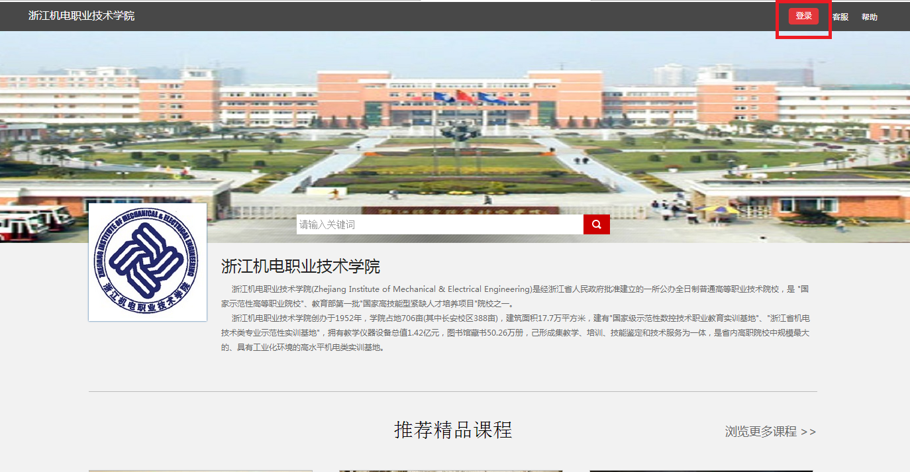
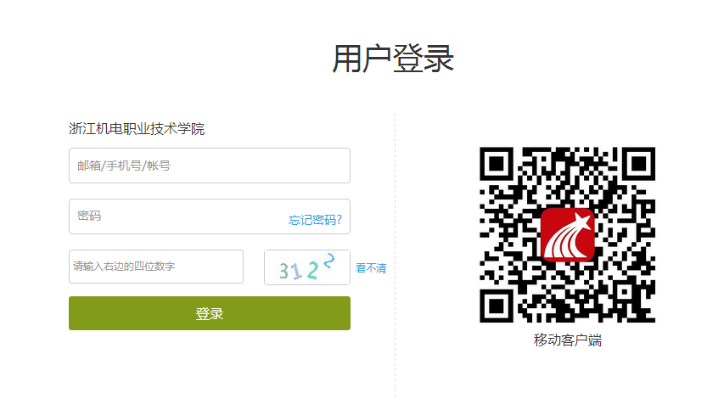
（2）智慧树在线平台

选择“智慧树”课程的学生名单将被导入智慧树在线平台，列为该课程的班级成员进行网络在线学习。登录网址为: http://portals.zhihuishu.com/zime/shareCourse，账号为学生学号，首次登陆初始密码为123456，如已注册学生忘记密码，可联系首页客服修改密码。
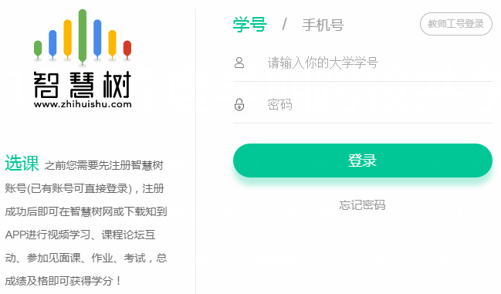


（3）浙江省高等学校在线开放课程共享平台
选择“zjooc.cn”课程的学生名单将被导入浙江省在线平台，列为该课程的班级成员进行网络在线学习。登录网址为: http://www.zjooc.cn，学生自行注册登录进行学习，如无法看到课程，可以直接搜索课程名称。

3. 网络课程不受时间、空间限制。
4.学习时间安排：2019年9月16日——12月6日；
课程网上考试时间：2019年12月9日——12月13日。
二、通识教育网络课程学习及考核办法
网络通识课程通过学生在线自学、教师在线辅导的模式，由辅导老师对学生的学习状态和学分成绩进行管理。学生在学习期间需要按照网络课程平台的考核要求完成学习内容。
超星尔雅在线平台：1.观看课程视频（50%）；2.提交作业（10%）；3.参与课程讨论（5%）；4.参与课程答疑（5%）；5.参加课程考试（30%）。
智慧树平台：1.学习进度+章测试（40%）；2.见面课成绩（30%）；3.期末考试成绩（30%）。
浙江省高等学校在线开放课程共享平台以任课教师考核为准。
以上考核比例以平台显示为准。
学期结束后，由辅导教师负责组织课程考试并根据学生的课程学习完成情况进行综合评定，成绩合格者给予登记成绩获得相应学分。
学生对通识教育网络课程有不清楚的地方或在课程学习过程中遇到问题请与教务处联系。

教 务 处
2019年9月16日

